BIENES INMUEBLES DE LOS QUE SEAN TITULARES O SOBRE LOS QUE OSTENTEN ALGÚN DERECHO REAL
- EPÍGRAFE 1 - INMUEBLES Bienes inmuebles usados por el Consorcio propiedad del Cabildo de Lanzarote.
Parque Central de Bomberos
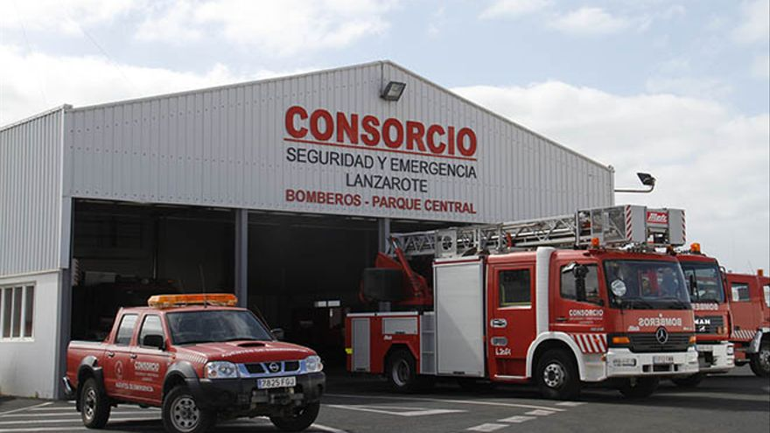
Oficinas del Consorcio
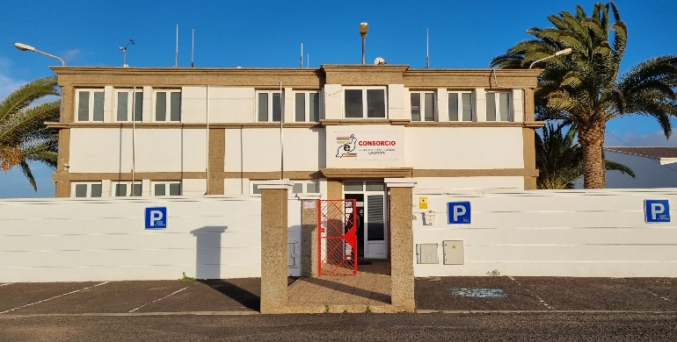
- EPÍGRAFE 2 - INMUEBLES Bienes inmuebles usados por el Consorcio cedidos por el Ayuntamiento de Yaiza.
Parque Sur de Bomberos
